Министерство образования и науки Российской Федерации

Федеральное государственное бюджетное образовательное учреждение высшего образования «Московский государственный технический университет имени Н.Э. Баумана (национальный исследовательский университет)» (МГТУ им. Н.Э. Баумана)

Факультет «Робототехника и комплексная автоматизация»

Кафедра «Системы автоматизированного проектирования»

**Домашнее задание №1 по дисциплине**

**«Прикладная механика»**

**Статически неопределимая система растяжения-сжатия**

**Вариант 14**

Выполнил:

студент группы РК6-36Б

Петраков С.А.

Москва

2020

## Использование метода сил. раскрыть статическую неопределимость. Найти силу в пружине в зависимости от жесткости С. Вычислить значения силы в пружине при С→0 и при С→∞.

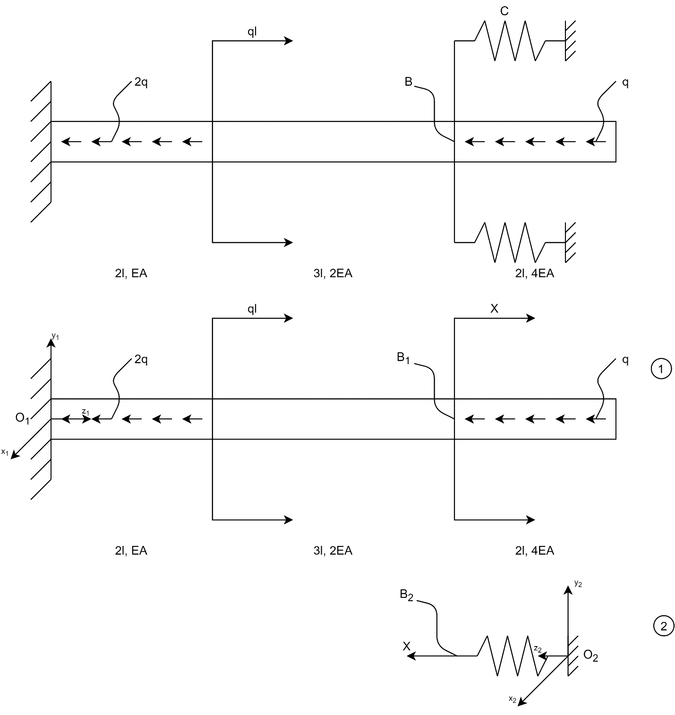

$$W_{B_{1}}=W_{B_{1}}^{q}+W_{B_{1}}^{X}$$

$$W_{B_{2}}=W_{B_{2}}^{X}$$

$$W_{B_{1}}=-W_{B_{2}}$$

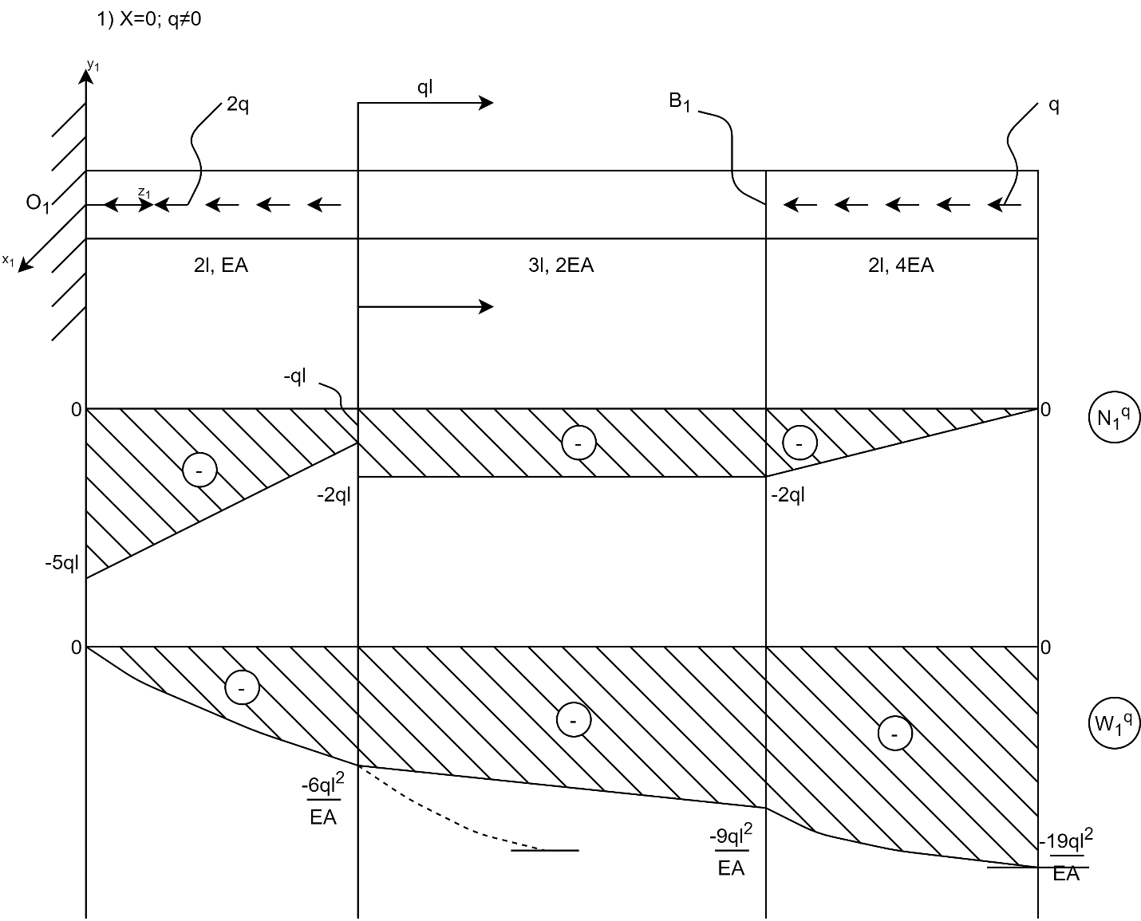

$$W_{B_{1}}^{q}=-\frac{9ql^{2}}{EA}$$

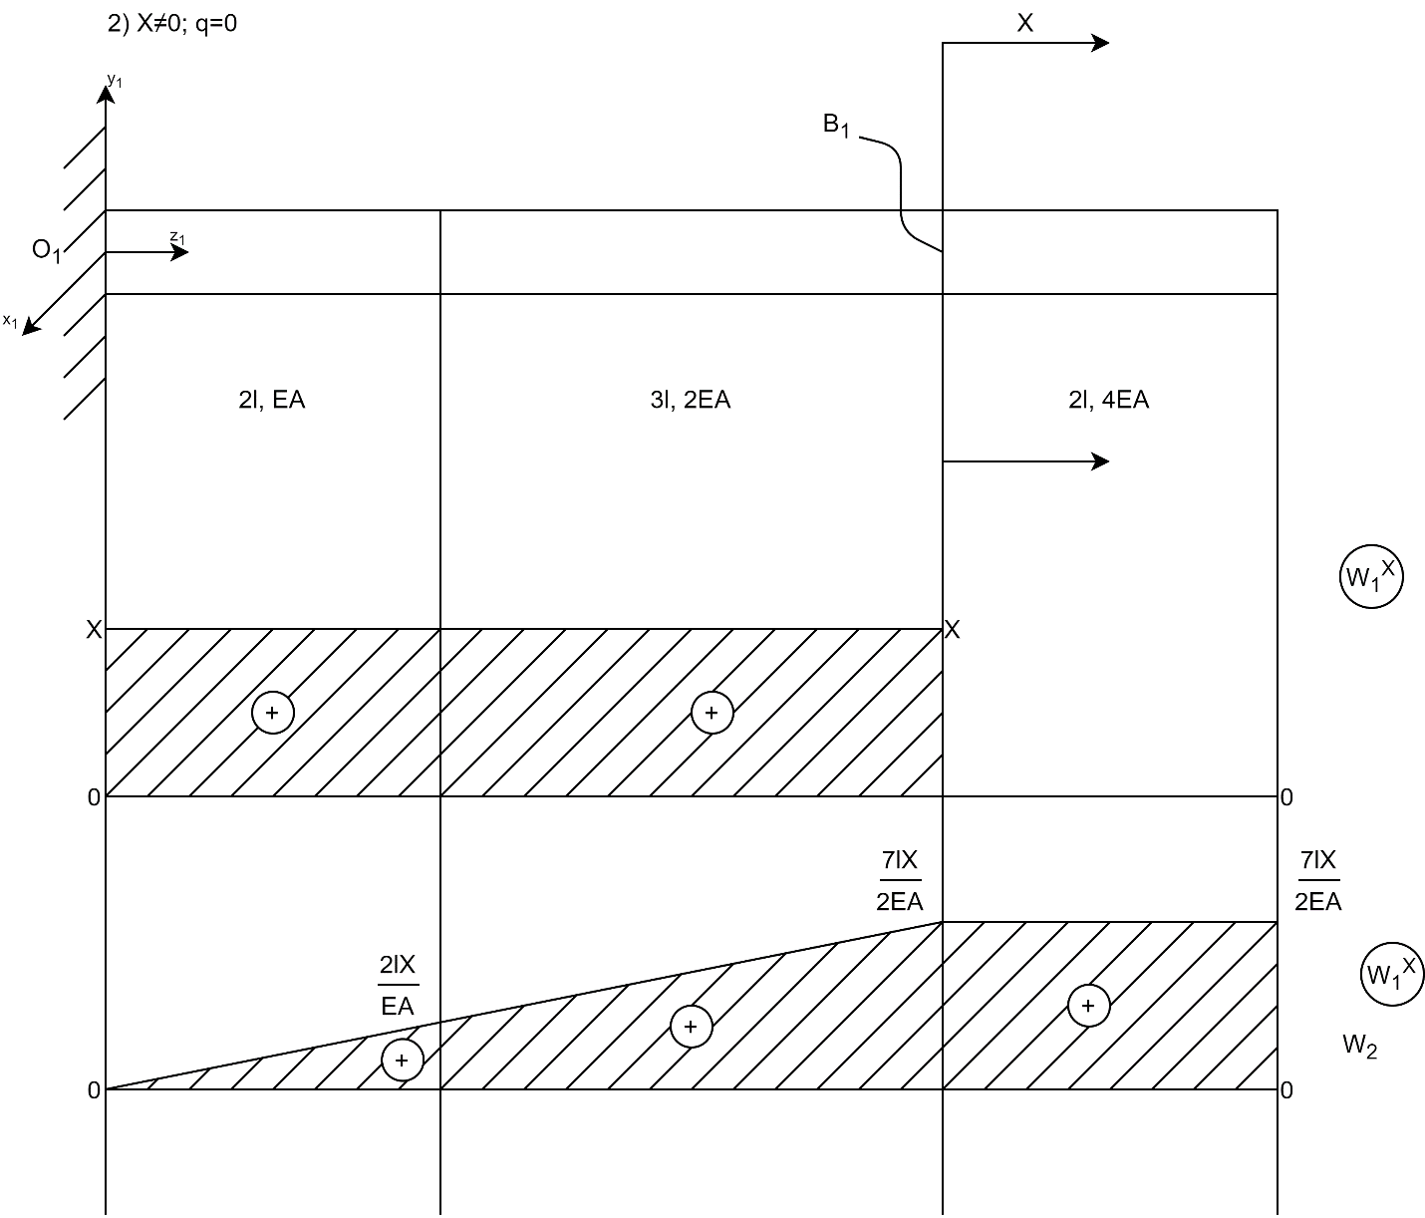

$$W_{B_{1}}^{X}=\frac{7lX}{2EA}$$

$$W_{B_{1}}=-\frac{9ql^{2}}{EA}+\frac{7lX}{2EA}$$

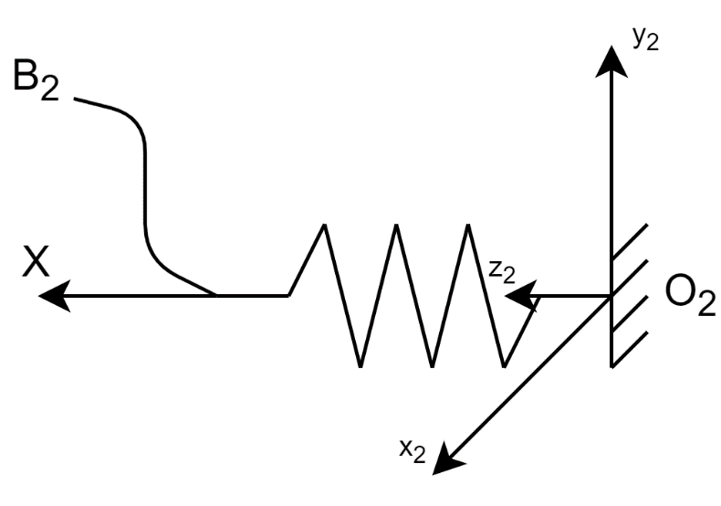

$$W_{B_{2}}^{X}=\frac{X}{C}$$

$$W_{B_{1}}=-W_{B_{2}}$$

$$-\frac{9ql^{2}}{EA}+\frac{7lX}{2EA}=-\frac{X}{C}$$

$$X=\frac{18qCl^{2}}{2EA+7lC}$$

При $C→0:X→0$

При $C→∞$:

$$\lim_{C→∞}{\frac{18qCl^{2}}{2EA+7lC}=}\lim_{C→∞}{\frac{18ql^{2}}{\frac{2EA}{C}+7l}=}\lim_{C→∞}{\frac{18ql^{2}}{7l}=}\frac{18ql}{7}$$

$$X→\frac{18ql}{7}$$

## Изобразить систему при С→0 и при С→∞. Для каждой системы построить эпюры осевой силы N и осевого перемещения поперечного сечения w. Проверить равенство вычисленной в п.2 силы в пружине и значения реакций соответствующих связей. Вычислить работу внешних сил и потенциальную энергию деформации системы при С→0 и при С→∞.

При $C→0:X→0$

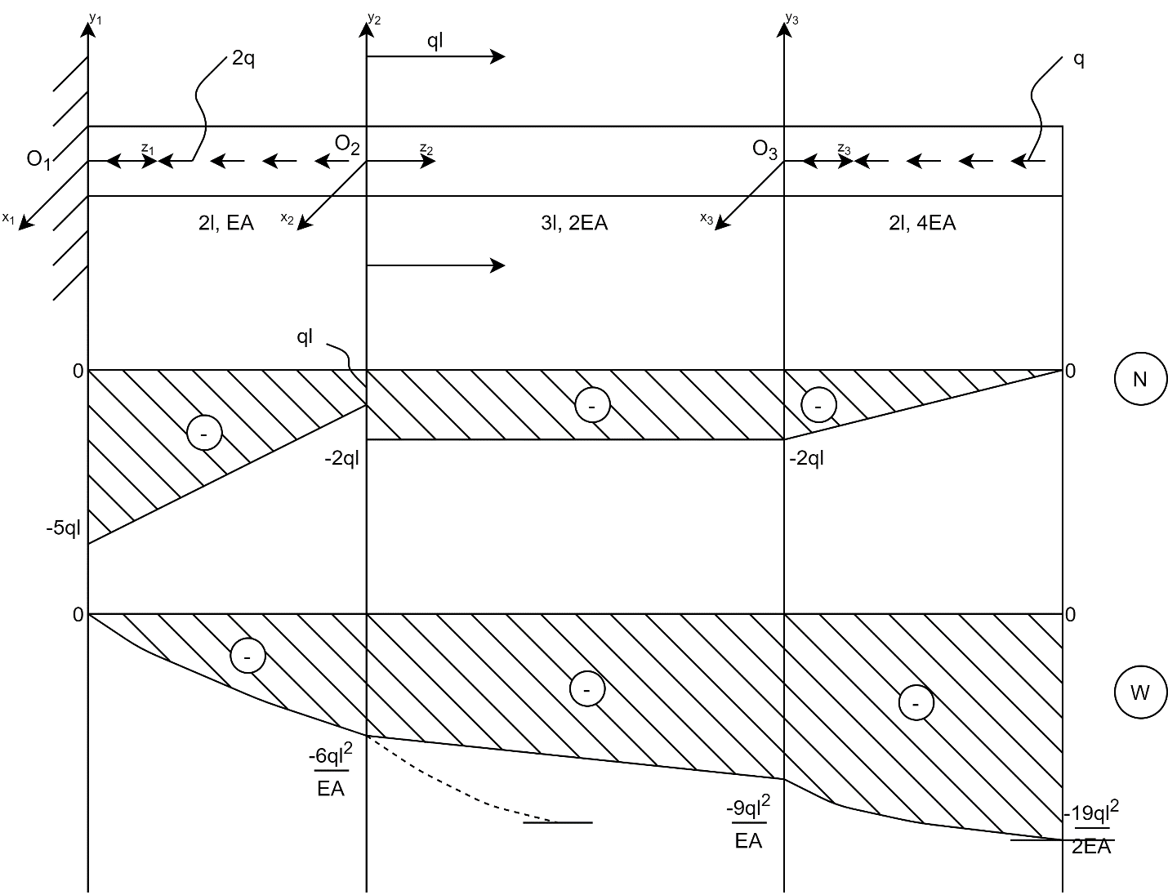

Потенциальная энергия деформации:

$$U=\sum_{i=1}^{3}{U_{i}}$$

$$U_{1}=\frac{1}{2EA}\int_{0}^{2l}{N_{1}^{2}\left(z\right)dz }N_{1}=2qz_{1}-5ql U_{1}=\frac{31q^{2}l^{3}}{3EA}$$

$$U_{2}=\frac{1}{4EA}\int_{0}^{3l}{N_{2}^{2}\left(z\right)dz }N_{2}=-2ql { U}_{2}=\frac{9q^{2}l^{3}}{3EA}$$

$$U_{3}=\frac{1}{8EA}\int_{0}^{2l}{N_{3}^{2}\left(z\right)dz }N_{3}=qz_{3}-2ql U_{3}=\frac{q^{2}l^{3}}{3EA}$$

$$U=\sum_{i=3}^{3}{U_{i}=\frac{41q^{2}l^{3}}{3EA}}$$

Работа внешних сил:

$$A=\sum_{i=1}^{3}{A_{i}}$$

$$A_{1}=\frac{1}{2}\left(-2q\right)\int_{-\frac{5l}{2}}^{\frac{l}{2}}{W_{1}\left(z\right)dz} W_{1}\left(z\right)=\frac{q}{EA}z^{2}-\frac{25ql^{2}}{4EA} A_{1}=\frac{22q^{2}l^{3}}{3EA}$$

$$A_{2}=\frac{1}{2}\left(-q\right)\int_{-2l}^{0}{W_{2}\left(z\right)dz} { W}_{2}\left(z\right)=\frac{q}{8EA}z^{2}-\frac{19ql^{2}}{2EA} A_{2}=\frac{28q^{2}l^{3}}{3EA}$$

$$A_{3}=\frac{1}{2}ql*W\left(z\right) W\left(z\right)=-\frac{6ql^{2}}{EA} A_{3}=-\frac{9q^{2}l^{3}}{3EA}$$

$$A=\sum_{i=1}^{3}{A_{i}}=\frac{41q^{2}l^{3}}{3EA}$$

A=U, Следовательно работа и энергия найдены верно

При $C→∞$: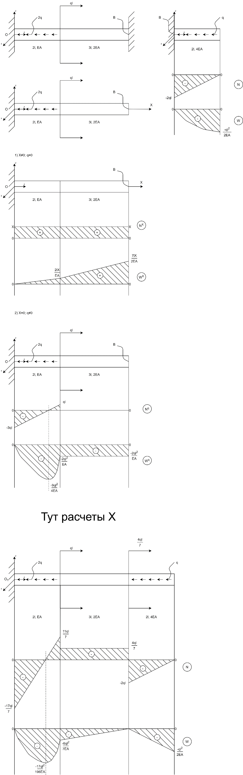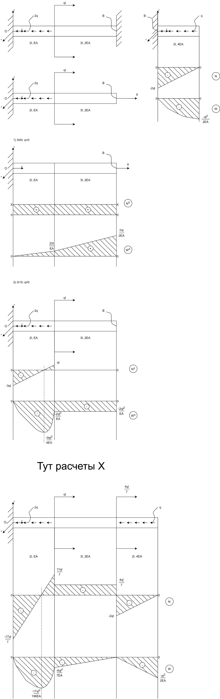

$$W_{B}=W_{B}^{X}+W_{B}^{q}$$

$$W_{B}=-\frac{2ql^{2}}{EA}+\frac{7Xl}{2EA}$$

$$X=\frac{4ql}{7}$$

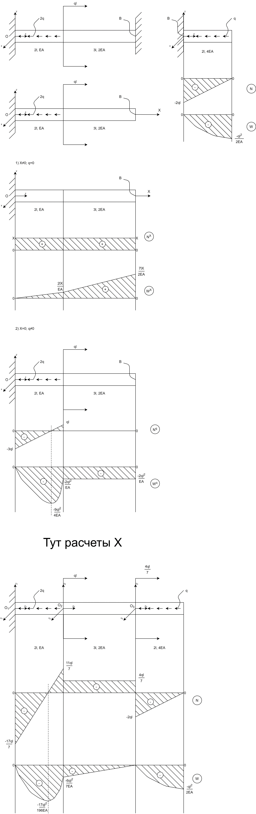

Потенциальная энергия деформации:

$$U=\sum_{i=1}^{3}{U_{i}}$$

$$U_{1}=\frac{1}{2EA}\int_{0}^{2l}{N_{1}^{2}\left(z\right)dz }N_{1}=2qz_{1}-\frac{17ql}{7} U_{1}=\frac{223q^{2}l^{3}}{147EA}$$

$$U_{2}=\frac{1}{4EA}\int_{0}^{3l}{N_{2}^{2}\left(z\right)dz }N_{2}=\frac{4ql}{7} { U}_{2}=\frac{36q^{2}l^{3}}{147EA}$$

$$U_{3}=\frac{1}{8EA}\int_{0}^{2l}{N_{3}^{2}\left(z\right)dz }N_{3}=qz_{3}-2ql { U}_{3}=\frac{49q^{2}l^{3}}{147EA}$$

$$U=\sum_{i=3}^{3}{U_{i}=\frac{308q^{2}l^{3}}{147EA}}$$

Работа внешних сил:

$$A=\sum_{i=1}^{3}{A_{i}}$$

$$A_{1}=\frac{1}{2}\left(-2q\right)\int_{-\frac{17l}{14}}^{\frac{11l}{14}}{W_{1}\left(z\right)dz} W_{1}\left(z\right)=\frac{q}{EA}z^{2}-\frac{289ql^{2}}{196EA} A_{1}=\frac{22q^{2}l^{3}}{3EA}$$

$$A_{2}=\frac{1}{2}\left(-q\right)\int_{-2l}^{0}{W_{2}\left(z\right)dz} { W}_{2}\left(z\right)=\frac{q}{8EA}z^{2}-\frac{ql^{2}}{2EA} A_{2}=\frac{28q^{2}l^{3}}{3EA}$$

$$A_{3}=\frac{1}{2}ql*W\left(z\right) W\left(z\right)=-\frac{168ql^{2}}{196EA} A_{3}=-\frac{63q^{2}l^{3}}{147EA}$$

$$A=\sum_{i=1}^{3}{A_{i}}=\frac{308q^{2}l^{3}}{147EA}$$

A=U, Следовательно работа и энергия найдены верно